大通-上海长江河道地形数据
(1963，1972，1985，1992，2003年）
(李杨 南京师范大学地理科学学院 南京市文苑路1号 210023 geodata@njnu.edu.cn 2016-10-09)
项目 | 内容
1数据集名称 | 大通-上海长江河道地形数据(1963，1972，1985，1992，2003年）
2 数据集内容说明
2.1 数据集内容一般描述 | a. 数据内容（数据文件/表名称，包含的观测指标内容）  数据文件名称：大通-上海长江河道地形数据(1963，1972，1985，1992，2003年）  主要内容：该数据集是由长江河道地形数据 (1954-2003年)大通-上海长江河道岸线及相关统计要素数据，包含了长江河口地形数据及相关统计要素数据，数据的空间范围为长江河口。数据格式为SHP格式。  b. 项目来源  数据共享中心—长江三角洲地区数据共享区域分中心建设。  c. 建设目的  用于科研人员对长江中下游的河道地形分析、环境演变预测等工作。  d. 服务对象  地学科研人员。对于海河地形、环境变化预测分析。  e. 数据的时间范围  大通-上海长江河道地形数据（1963，1972，1985，1992，2003年）  长江河口（1842-1980年）  f. 数据的空间范围、投影方式  数据的空间范围：大通-上海长江河道。  数据投影方式：GCS_WGS_1984  g. 数据的学科范围  地学范畴  h. 数据的量  数据共168MB  i. 数据类型（文献、属性、矢量、栅格、文本等）  矢量数据（coverage数据）  j. 数据更新的频度  不定期更新  k. 缩略图（可选。反应数据集内容或观测过程、场景等的示意图）  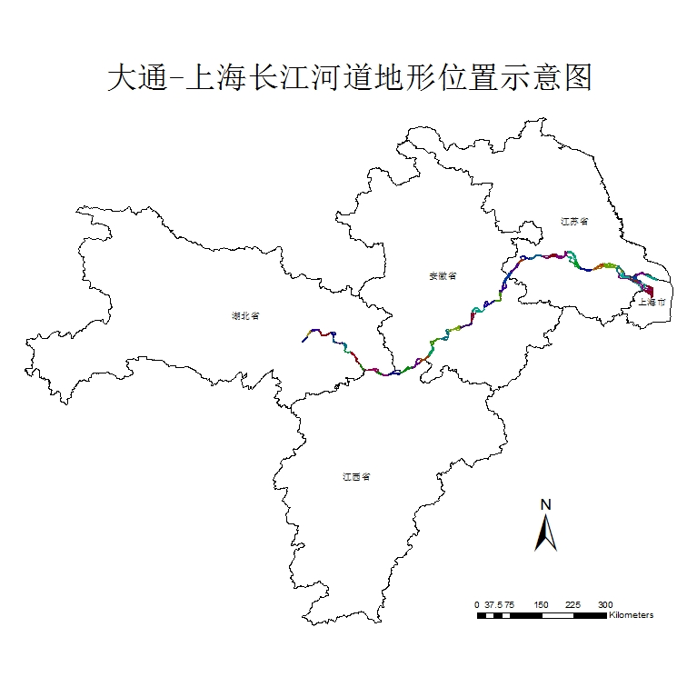  L．其它需要说明的内容  无
2.2 字段（要素）名称解释 | a. 名称解释  海图：海图是地图的一种，是以表示海洋区域制图现象的一种地图。因为航海必需要有精确测绘海洋水域和沿岸地物的专门地图。按一定的比例尺和投影方法绘制而成。  航道：航道是指在内河、湖泊、港湾等水域内供船舶安全航行的通道，由可通航水域、助航设施和水域条件组成。按形成原因分天然航道和人工航道，按使用性质分专用航道和公用航道，按管理归属分国家航道和地方航道。  b. 量纲（度量单位）  无  c. 数据精度（数字图像的解析度/比例尺）  无
3 数据源描述 | 该数据部分来源于中国人民解放军海军司令部航海保证部。由南京师范大学数字化。
4 数据加工方法 | 地理底图由长江河道航道图矢量化获得，其他要素由统计年鉴等收集获得，并构建专题图层。将工作区域其它地理数据（如TM影像、政区界等）通过几何校正、投影转换等方法与生成的coverage相套合，进而进行一些GIS的空间分析和对比分析。  数字化软件：ArcView 3.2  数字化方式：人工跟踪数字化  几何纠正及投影变换软件：ARCGIS9.0
5 数据质量描述 | 制定数字化操作规范。人工跟踪数字化过程中，规定操作人员严格遵守操作规范，同时由专人负责质量审查。数字化结果基本保持原始图集质量标准。
6 数据应用成果 | a. 主要应用领域  本数据集主要应用于地理学相关领域研究  b. 在应用中取得的效果(获得奖项,发表咨询报告和文章)
7 知识产权 | - 标注知识产权说明(数据使用引用方式规定等)  - 数据标注参考以下规范：  数据来源参考以下规范：  中文表达方式：国家科技基础条件平台-国家地球系统科学数据共享平台-长三角科学数据中心(http://nnu.geodata.cn:8008/)；  英文表达方式：Yangtze River Delta Science Data Center, National Earth System Science Data Sharing Infrastructure , National Science & Technology Infrastructure of China(http://nnu.geodata.cn:8008/) .  致谢方式参考以下规范：  中文致谢方式：“感谢国家科技基础条件平台-国家地球系统科学数据共享平台-长三角科学数据中心 (http://nnu.geodata.cn:8008/) 提供数据支撑。”  英文致谢方式：Acknowledgement for the data support from " Yangtze River Delta Science Data Center, National Earth System Science Data Sharing Infrastructure, National Science & Technology Infrastructure of China (http://nnu.geodata.cn:8008/)".  - 注明使用数据的联系人  由于本数据集测定时间不尽一致，指标繁杂，如需要详细原始数据者，请联系数据管理者。联系信息:  姓名：李杨 朱岭  Email：geodata@njnu.edu.cn  Tel：025-85891253 025-85891257

